Congres “Stemmenmakerij” 24 november 2017
Op 24 november 2017 organiseert T&C systeemtherapeuten i.c. het congres “Stemmenmakerij”. Het congres wordt gehouden in de “Oranjehof”, centrum voor relatie en gezin te Wezep.
Stemmen horen we allemaal! Is het gezond of komt het voort uit ziekte? Wijzen stemmen op een emotioneelconflict of trauma? Of beschermen ze je? Is het een onvermogen of juist een bijzonder vermogen? Stemmen beïnvloeden de onderlinge relaties in een systeem en kunnen voor veel misverstanden zorgen. Stemmenhoorders ervaren vaak dat hulpverleners onvoldoende aansluiten bij hun beleving.
Twee sprekers zullen op deze congresdag over “Stemmenmakerij” op een interactieve manier verschillende aspecten belichten in het horen en omgaan met stemmen. Stemmen en je identiteit, specifieke vorm en betekenis van stemmen, geschiedenis van de stemmen en waardoor worden stemmen getriggerd, stemmen en je emoties, in gesprek gaan met je stemmen.
Vanuit verschillende theoretische perspectieven wordt het horen van stemmen en hoe je er mee om kunt gaan belicht.
De ochtendsessie is van 9.30 uur -12.30 uur wordt gegeven door Dr Jeroen Terpstra, psychiater, bedenker diagnostische camera, CEO Haerst, hoofd behandelprogramma ziekenhuispsychiatrie bij GGZ- Centraal.
Een presentatie met oefeningen en filmmateriaal over het horen van stemmen door de eeuwen heen. Wetenschappelijk onderzoekgegevens. Effectiviteit van het behandelen van stemmen. Een psychiatrische en psychologische manier in het omgaan met stemmen. Acceptatie en betekenisgeving aan stemmen.

Lunch: 12.30 uur -13.30 uur
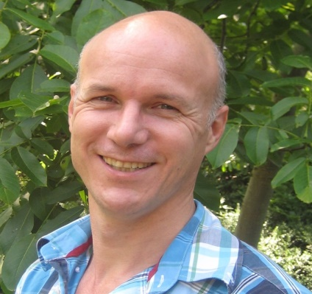
De middagsessie is van 13.30 uur-16.30 uur wordt gegeven door Geert Gravenland, trainer en coach en docent werkzaam bij de academie voor opstellingen. Geert verzorgt veel Nature trails en Vision Quests op basis van de U-theory van Joseph Jaworski en Otto Scharmer. In Amsterdam heeft hij 20 jaar een praktijk gevoerd met o.a. lichaamswerk, NLP, gestalt, voice dialogue en opstellingenwerk.
Stemmenmakerij en de dans van de “innerlijke ikken” een interactive workshop over de voice dialogue. Dit is een therapeutische methode van Hal Stone en Sidra Stone- Winkelman. De voice dialogue is een methode om in dialoog te komen met onze innerlijke stemmen. Deze behoren toe aan de verschillende delen van onze persoonlijkheid: onze ikken. Zij hebben ieder hun eigen manier van denken, voelen, gedrag en waarneming. In essentie zijn de delen energiepatronen die we in de loop van ons leven hebben opgebouwd, van instinctieve, gevoelsmatige, mentale en spirituele aard. Voice dialogue is theoretisch onderbouwd door Jung, en gevoed door stromingen als psychodrama, gestalt, transactionele analyse en psychosynthese. Het is de verkenning van onze innerlijke ruimte met als doel om onszelf in alle dimensies te leren kennen, zodat we meer keuze mogelijkheden krijgen, vanuit een steeds bewuster wordend ego.
Plaats Het congres wordt gehouden in de “Oranjehof”, centrum voor relatie en gezin, Kerkweg 2 in Wezep
Tijd Vanaf 9.00 uur ontvangst met koffie en thee.
Het congres begint om 09.30 uur en eindigt om 16.30 uur.
De kosten € 195.- incl. koffie/thee, lunch
Accreditatie De accreditatie voor deze dag is aangevraagd bij de NKS, N.V.R.G. Registerplein, V&VN
Inschrijving
1. Aanmelding kan via e-mail met vermelding van naam, adres en lid nummer van de beroepsvereniging aan info@deoranjehof.nl
2. Betaling van € 195.- op bankrekeningnummer NL45 RABO 0119 5081 92 t.n.v. T&C systeemtherapeuten congres 24 nov 2017.
Inschrijving op volgorde van binnenkomst van betaling.
Annulering Bij annulering vóór 1 oktober 2017 wordt € 35,- administratiekosten ingehouden. Bij annulering na 1 oktober 2017 is het volledige bedrag verschuldigd.
Voor meer info Téo Visser 06-54333855 en Carey Woortman 06-10232622.
teovisser@solcon.nl en careywoortman@planet.nl
www.tencsysteemtherapie.nl

